
Sequence Diagrams
sequence-diagrams-v0.1
Μέλη Ομάδας
Ονοματεπώνυμο | Αριθμός Μητρώου | Έτος Σπουδών
Μαμασούλας Παναγιώτης | 1054309 | 5^{ο}
Παπαδόπουλος Λάμπρος | 1054433 | 5^{ο}
Σκόνδρας Ηλίας | 1052513 | 4^{ο}
Τσιμπούκης Σπύρος | 1058123 | 5^{ο}

Ρόλοι Μελών Ομάδας στο κείμενο
Τμήμα | Sequence Diagrams
Editor | Τσιμπούκης Σπύρος
Contributor | Παπαδόπουλος Λάμπρος,  Σκόνδρας Ηλίας,  Τσιμπούκης Σπύρος
Peer Review

Sequence Diagrams
Τα διαγράμματα Είσοδος Χρήστη και Διαδικασία έγκρισης και αποστολής ειδοποίησης έχουν δημιουργηθεί για την δική μας ευκολία στα υπόλοιπα διαγράμματα
Όλα τα διαγράμματα δημιουργήθηκαν με το εργαλείο visual paradigm online.
Ιατρικό Προσωπικό
Είσοδος Χρήστη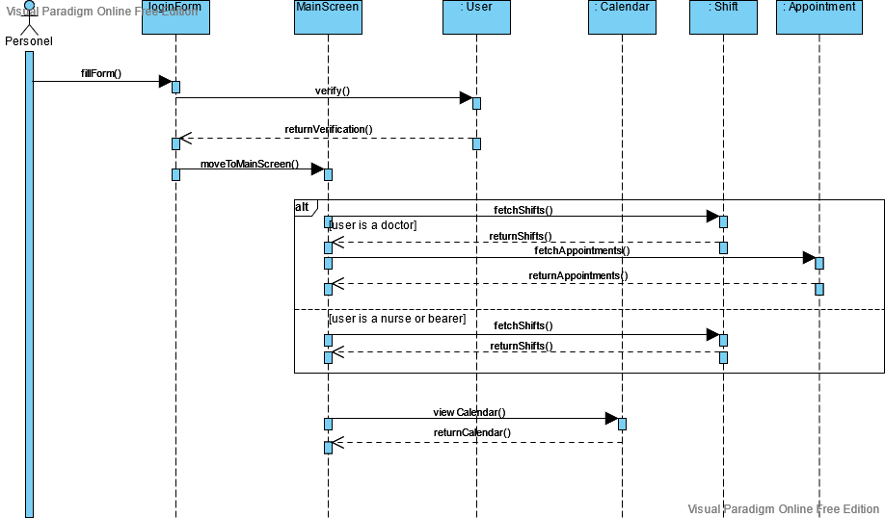
Διαδικασία έγκρισης και αποστολής ειδοποίησης 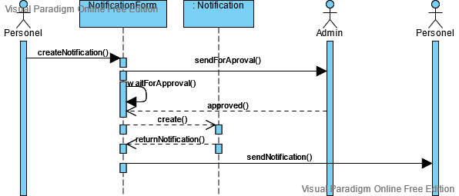

Ταυτοποίηση Ασθενή
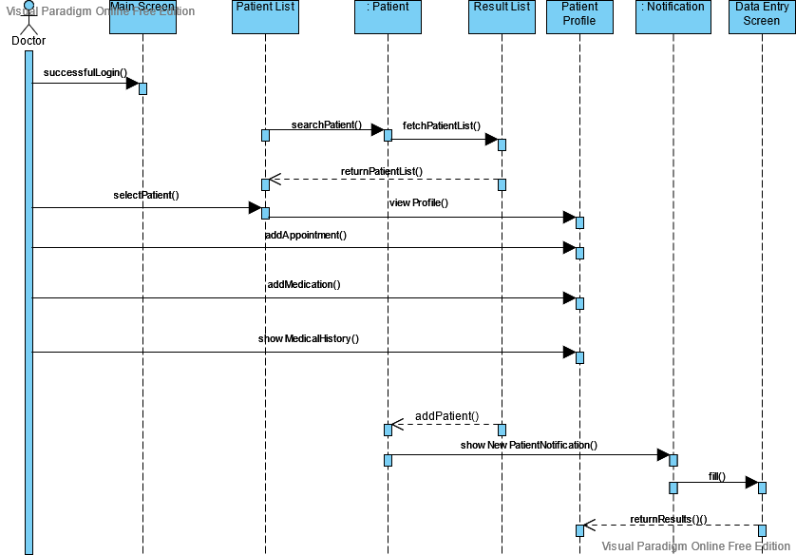
Μετακίνηση Νοσηλείας Ασθενή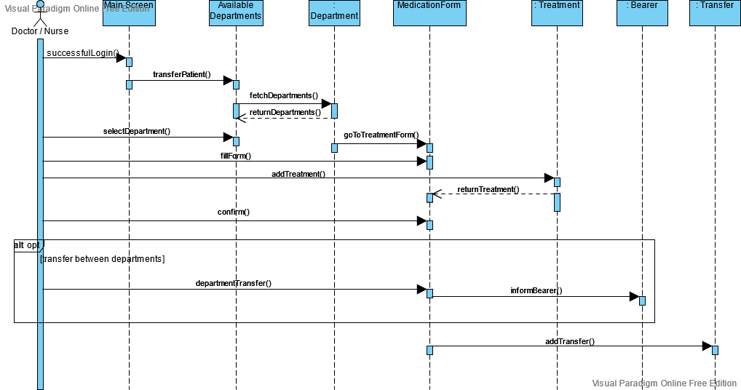

Επικοινωνία μεταξύ των χρηστών

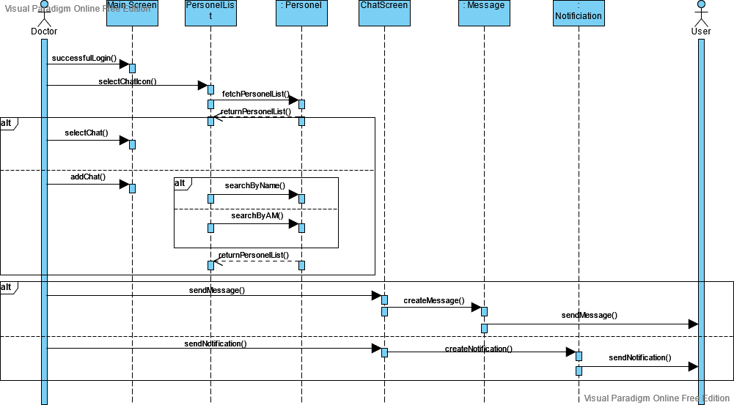
Βάρδιες και Επισκέψεις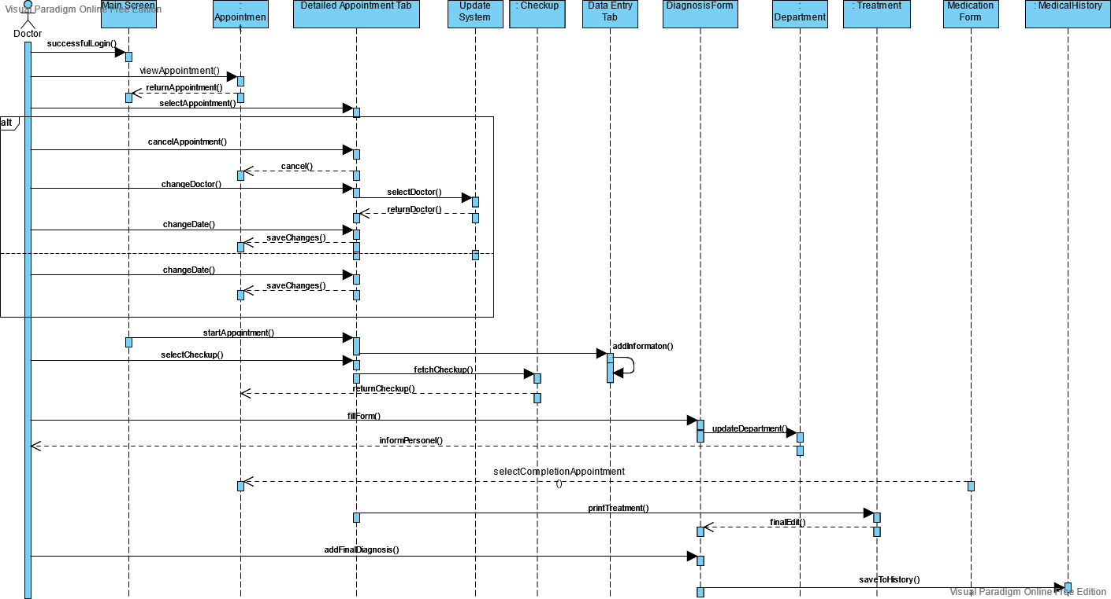

Ανάγνωση, Προσθήκη, Επεξεργασία και Διαγραφή Ιστορικού Ασθενή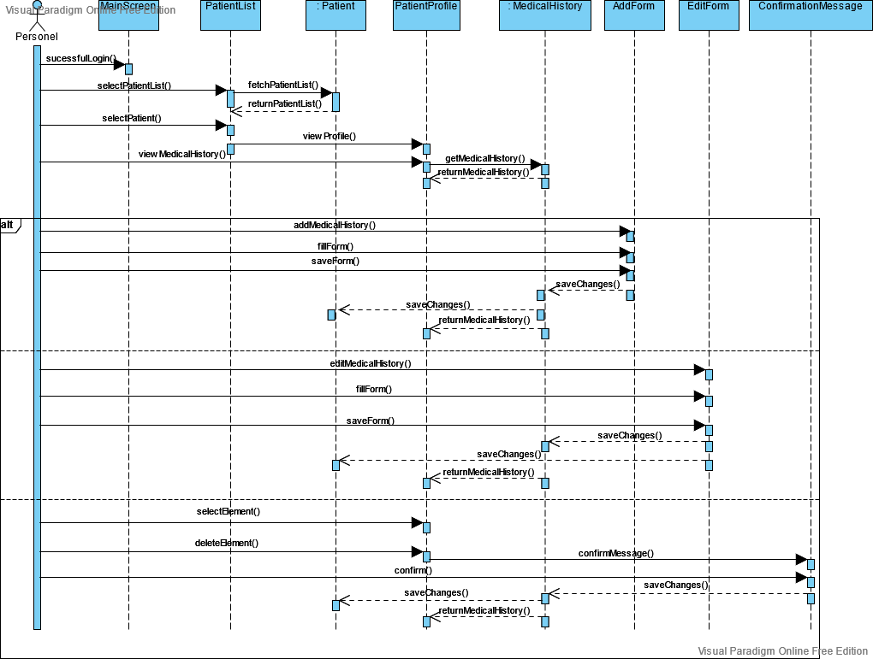

Ανάγνωση, Προσθήκη, Επεξεργασία και Διαγραφή Φαρμακευτικής Αγωγής

Εισαγωγή Ασθενή
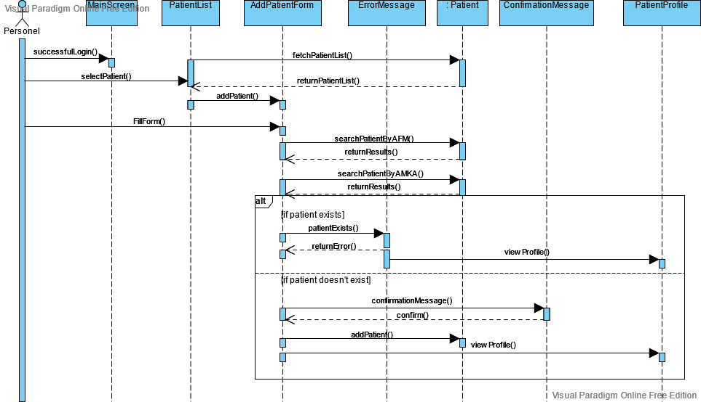

Χρέωση ασθενή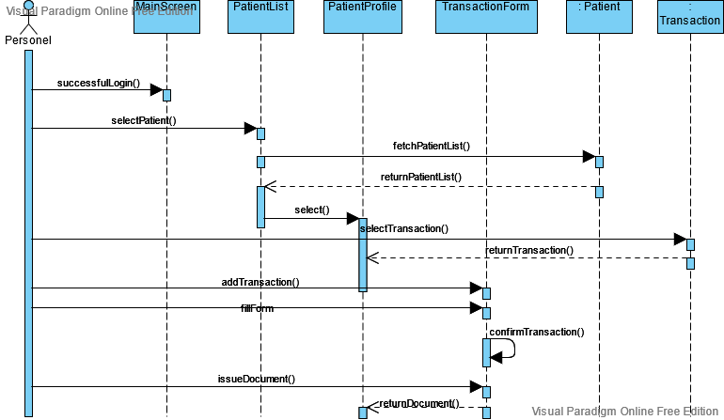

Διαχειριστικό Προσωπικό
Προσθήκη, Επεξεργασία, Διαγραφή Αξιολογήσεων Ιατρικού Προσωπικού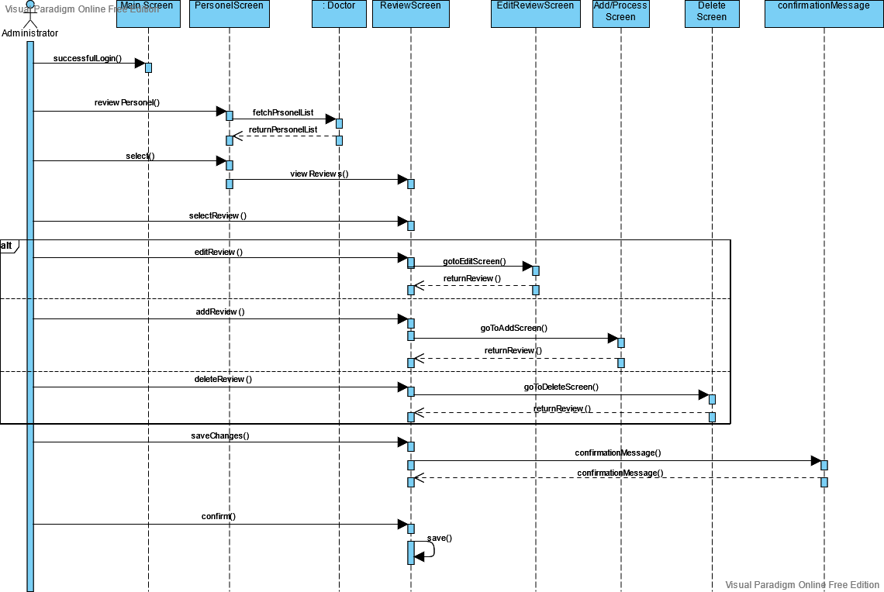

Επεξεργασία Ωραρίου Εργασίας του Ιατρικού Προσωπικού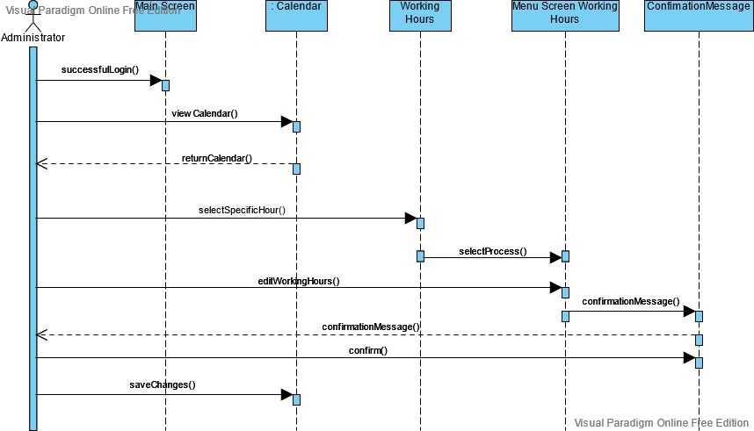

Κατανομή Τμημάτων Ιατρικού Προσωπικού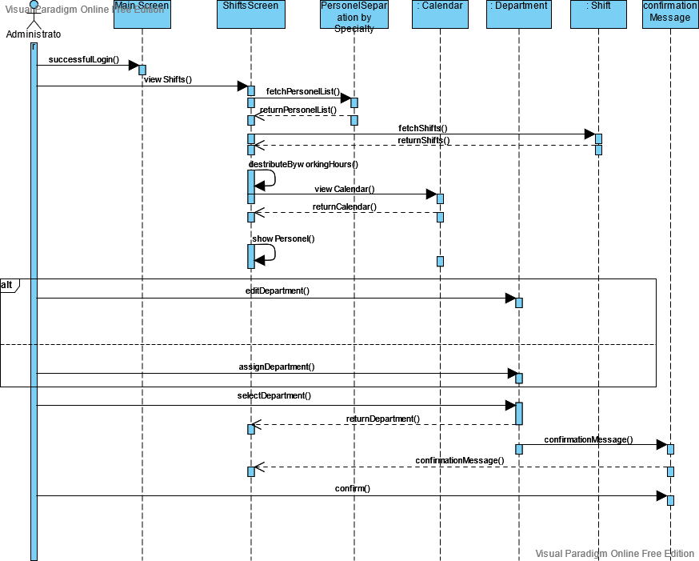

Διεπαφή πρόσθεσης, επεξεργασίας και διαγραφής ιατρικού προσωπικού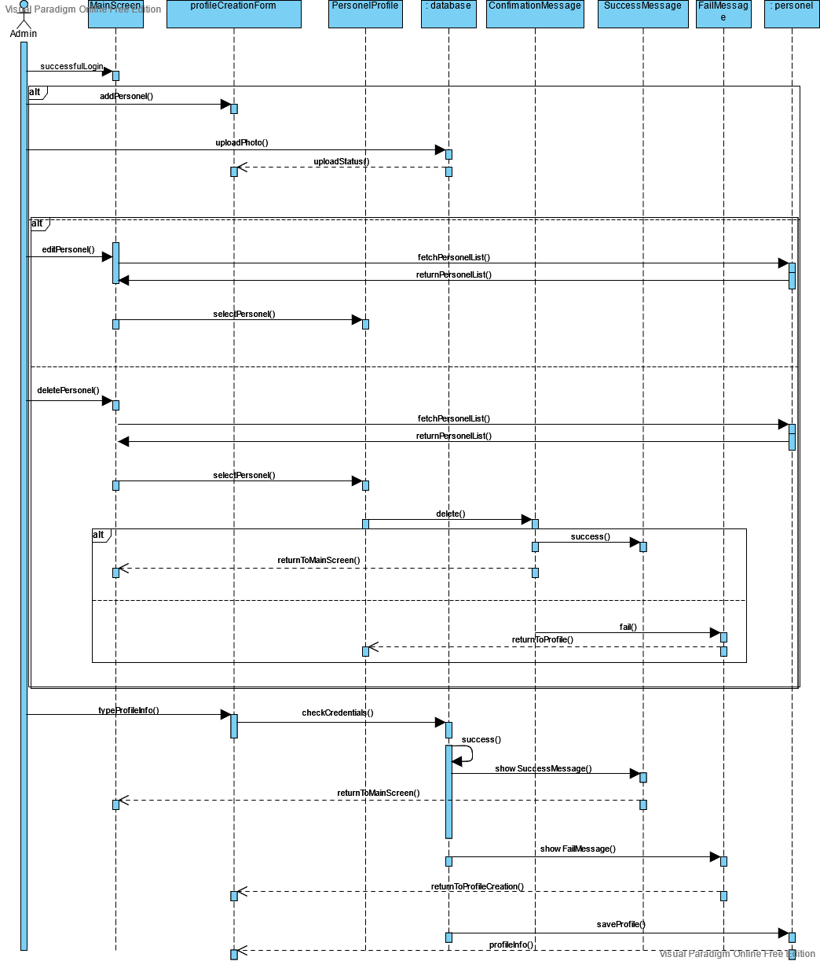

Το διαχειριστικό προσωπικό θέλει να επικοινωνήσει με ιατρικό προσωπικό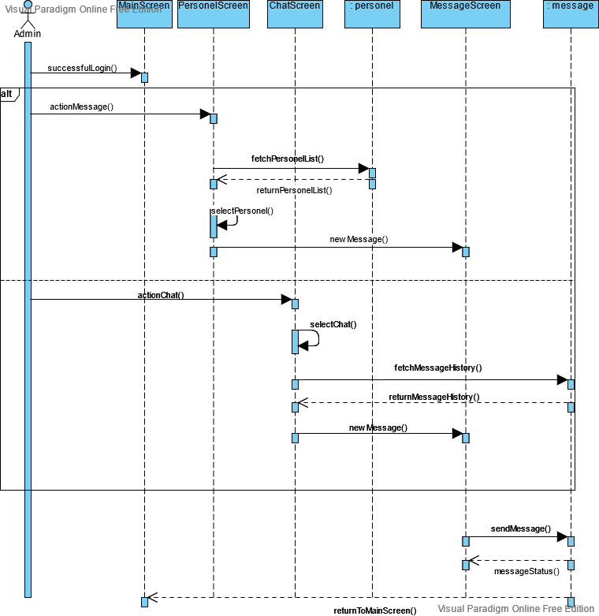

Το διαχειριστικό προσωπικό θέλει να δει τα logs του ιατρικού προσωπικού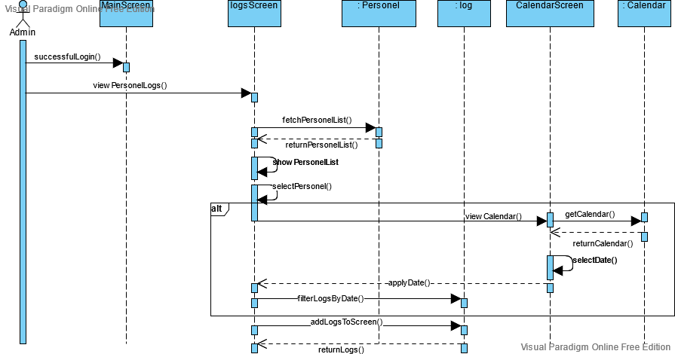

Το διαχειριστικό προσωπικό θέλει να δει τα ραντεβού όλου του ιατρικού προσωπικού